2018-19 учебный год

Обобщение и распространение передового педагогического опыта
Дата | Мероприятие | Ответственные
08.11.18 | Заседание ассоциации учителей-логопедов Свердловской области «Применение общих методов прикладного анализа поведения (АВА) в работе учителя логопеда. Развитие коммуникативной стороны речи у обучающихся с расстройствами аутистического спектра». ГБОУ Свердловской области «ЦПМСС «Речевой центр». | Участники:  учиетль-логопед Е.Г. Богаткина  педагог-психолого О.А.Чемезова
17.10.18 | Заседание межрегиональной творческой группы с международным участием по обобщению передового педагогического опыта педагогов образовательных организаций "Использование метода проектов в реализации ФГОС ДО"  - 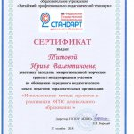  - 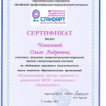  - 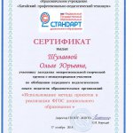 | Участники: музыкальные руководители Титова И.В. и Шулаева О.Ю., педагог-психолог Чемезова О.А.

Обобщение и распространение опыта коррекционной работы
Дата | Мероприятие | Ответственные
25.10.18 | Стажерская площадка "Штрихография, как достижение целевых ориентиров дошкольного образования, формирования у детей с ОВЗ мелкомоторных навыков, зрительно-двигательной координации" | Воспитатели гр. №2:  Н.В. Евдокимова,  Л.В. Никонова

Участие воспитанников в мероприятиях
Дата | Мероприятие | Участники
21.12.18 | Городской конкурс декоративно-прикладного искусства "Зимняя мастерская" | Победители воспитаннии и педагоги группы № 9
25.11.18 | Областной конкурс "Цветная зебра"  - 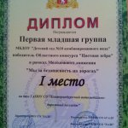  - 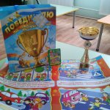  - 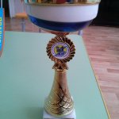  - 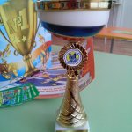 | Победители:  1 место - воспитанники и педагоги группы №3,  2 место - воспитанники и педагоги группы №9
17.11.18 | Конкурс "Книг волшебные страницы"
10.11.18 | Городской "Лего-фестиваль"  - 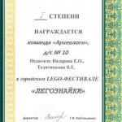 | Победители команда "Археологи" воспитанники группы № 12
27.10.18 | Городские соревнования по ориентированию "Спортивные звездочки"  - 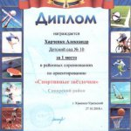 | Участники воспитанники групп 2,12.  Победитель Харченко Саша, гр.12
27.10.18 | Городской конкурс "Минута славы" | Участники воспитанники групп 9,12.  Руководитель: Т.Н. Радионова
24.10.18 | Городской конкурс юных чтецов "Звездочки поэзии"  - 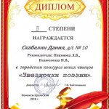 | Скобелин Данил, гр.2 Диплом 2 степени
07.10.18 | Конкурс детского рисунка "Поздравление с днем пожилого человека"  - 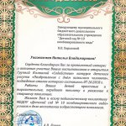 | Воспитанники групп № 9, 12, 6
03.10.18 | Городской конкурс "Юные инженеры Урала"  - 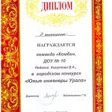
08.09.18 | Турслет "Осенний маршрут"  - 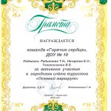 | Дети, родители и воспитатели гр. № 9,12
28.08.18 | Малые летние олимпийские игры  - 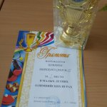 | Воспитанники гр. № 8,9,12

